Министерство науки и высшего образования Российской Федерации

ФГБОУ ВО «Кубанский государственный технологический университет»

Кафедра информационных систем и программирования

**Системный анализ информационных систем**

Отчет по лабораторной работе №6

«Анализ внутренней среды организации на основе ее функций»

Выполнил:

студент 4 курса

группы 19-КБ-ПИ1

Корендюк А.Ю

Краснодар

2023

**Теоретическая часть:**

Функция организации – важная функция управления, заключающаяся в установлении постоянных и временных взаимоотношений между всеми подразделениями фирмы, определении порядка и условий функционирования фирмы. Содержание функции организации составляет: 1. делегирование полномочий; 2. организация отношений, упорядочение работ; 3. деление организации на подразделения. Делегирование – это установление отношений между уровнями полномочий (только вертикале). С помощью делегирования происходит передача задач и полномочий лицу, которое берет на себя ответственность за выполнение. Итак, делегирование состоит в передаче ответственности и полномочий.

Ответственность представляет собой обязательства выполнять определенную задачу и отвечать за её удовлетворительное решение. Полномочия представляют собой ограниченное право использовать ресурсы организации и направлять усилия некоторых сотрудников на выполнение определенных задач (фактически командовать людьми). Полномочия бывают двух типов: 1. Линейные полномочия – это полномочия, которые передаются непосредственно от начальника к подчиненному. Линейные полномочия предоставляют руководителю узаконенную власть воздействия на подчиненных. Делегирование линейных полномочий создает иерархию уровней управления организацией. 2. Штабные полномочия – это полномочия, основанные на выполнении определенной функции.

Штабной аппарат может быть: • Консультативным (консультирование линейного руководителя); • Обслуживающий аппарат (маркетинг, кадровые службы, снабжение и сбыт и т.д.) • Личный аппарат линейного руководителя (секретарь, личный помощник).

Управление – это вид деятельности, который состоит из следующих функций: планирование, организация, мотивация, координация и контроль (рис. 1.5).

Рассмотрим назначение и свойства основных функций управления.

Процесс управления любой системой начинается с постановки целей в процессе планирования. Поэтому функция планирования является начальной в системе управления и одновременно ведущей. Заключается она в научно обоснованном формировании перспективного процесса управления.

Планирование – вид управленческой деятельности по определению перспектив развития управляемой системы – разработке на этой основе заданий на определенный промежуток времени и организационному их оформлению в качестве показателей деятельности, по которым осуществляют контроль и оценку.

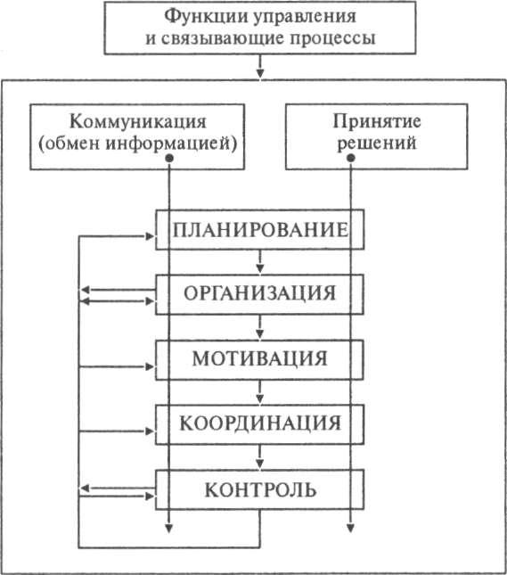

Рис. 1.5. Основные функции системы управления

В процессе планирования:

анализируют существующие системы управления для определения целей развития, установления направлений деятельности, требующих улучшения;

определяют перспективные направления развития системы управления;

устанавливают пути реализации перспективного направления развития системы.

Таким образом, цель планирования – разработка рационального плана на основе выработанного решения. Функция планирования включает прогнозирование, составление стратегического (долгосрочного) и на его основе перспективного (среднесрочного), текущего и оперативно-производственного планов. Стратегическое планирование представляет собой набор действий, которые требуют разработки специфических решений, направленных на достижение выбранных целей в течение длительного времени.

Основные результаты стратегического планирования – формулировка целей (построение дерева целей), критериев эффективности системы, оценка и анализ внешней среды (формулировка ограничений), генерация и анализ стратегических альтернатив достижения цели, выбор оптимальной стратегии и методов ее реализации.

В рамках процесса стратегического планирования реализуются четыре основных вида управленческой деятельности: распределение ресурсов, адаптация к внешней среде, внутренняя координация и организационное стратегическое предвидение.

Тактическое планирование – второй основной этап процесса планирования организационных систем. В отличие от стратегического планирования, связанного с выбором целей и решений, последствия которых сказываются в течение длительного времени, при тактическом планировании формируют условия для достижения промежуточных целей применительно к достаточно коротким периодам времени (как правило, год). Тактическое планирование (как и стратегическое) должно иметь комплексный характер и охватывать концептуально и аналитически максимально возможное число наиболее важных факторов, которые определяют развитие системы. При этом тактические планы более конкретны и более детальны.

Оперативное управление – функция управления, обеспечивающая функционирование управляемых процессов в рамках параметров, заданных планом, программой, регламентом.

Для систем любого типа большое значение имеет организации я управления как функция. В процессе организации система обеспечивается трудовыми, техническими, финансовыми, материальными и другими ресурсами, предназначенными для реализации выбранного направления развития системы.

В процессе реализации функции организации создается организационная структура, позволяющая подсистемам структуры управления эффективно взаимодействовать для достижения общих целей.

Сущность функции мотивации заключается в том, чтобы подсистемы выполняли свои функции в соответствии с делегированными им обязанностями и сообразуясь с планом.

Особое положение занимает среди функций управления контроль, по результатам которого корректируют решения.

Существует две основные формы контроля – активный и пассивный.

Контроль пассивный осуществляется дискретно, по окончании кикого-либо процесса. При контроле активном во время всего процесса на управляемый объект оказывается воздействие через функцию оперативного управления, что позволяет устранять отклонения и компенсировать возмущающее воздействие с минимумом потерь.

**Задание:**

1. Проанализировать функции организации.

2. Провести анализ функций системы управления организации.

3. Сделать вывод о сильных и слабых сторонах организации.

Таблица 1 - Анализ влияния сильных и слабых сторон компании Positive Technologies.  на её конкурентоспособность

|  |  |  |
| --- | --- | --- |
| **Наименование функций** | Сильные и слабые стороны Positive Technologies. | |
| Содержание функций | |
| 1.Маркетинг: | | |
| 1.1.Качество продукта | Высокий уровень качества выпускаемой продукции. Об этом говорит статистика использования реализуемых компанией приложений (более 1,8 млн клиентов за 2019 г.), а также количество международных наград (более 80 шт.). | |
| 1.2.Ассортимент | Широкий ассортимент продукции | |
| 1.3.Характер продукции | Инструменты разработки программного обеспечения | |
| 1.4.Соотношение уровня цен на готовую продукцию с качеством | Приемлемые цены для продуктов такого качества (~500 евро в год). Для любого продукта есть бесплатные пробные версии. Также периодически проводятся акции. | |
| 1.5.Доля на рынке | Компания расширяется, наблюдается стабильный рост объема продаж продукции, количества скачиваний разрабатываемых инструментов также ежегодно растёт. | |
| 1.6.Репутация у заинтересованных лиц | Репутация организации, выпускающей на рынок программные продукты высокого качества, организующей большое количество полезных в разных сферах жизни людей проектов, предоставляющей благоприятные условия труда и достойную заработную плату персоналу. | |
| 1.7.Уровень обслуживания | Поддержка продукта на протяжении всего процесса его эксплуатации, своевременный выпуск обновлений, поддерживающих обратную совместимость версий |
| 1.8.Развитость каналов сбыта | Сотрудничество с известными компаниями, такими как Amazon, Google, Anaconda и т.д. | |
| 1.9.Объем нереализованной продукции | Программные продукты производятся преимущественно для широкого использования, поэтому требуют длительного времени на полную реализацию и выпуск. | |
| 2.Инновации: | | |
| 2.1.Частота поставок новых продуктов на рынок | ~1-2 продукта в год. Количество может быть увеличено без потери качества. | |
| 2.2.Пользование услугами других организаций, например, образовательных и научных учреждений | Для проведения научных исследований и реализации проектов, связанных с машинным обучением, компания сотрудничает с разными организациями, получая от них необходимые для исследований данных | |
| 3.Производство: | | |
| 3.1.Расположение производителя | Местоположение главного офиса в Праге является недостаточно удобным, поскольку основная деятельность осуществляется на территории РФ. Как следствие, возникают сложности с денежными переводами. | |
| 3.2.Уровень технического оснащения | Каждому сотруднику организации выдается рабочий ноутбук Apple MacBook Pro, технические характеристики которого позволяют работать в комфортном режиме. Любое другое необходимое оборудование также отличается качеством, однако планируется обновление некоторых видов техники. | |
| 3.3.Гибкость производства | Компания производит продукты, которые необходимы на IT-рынке. | |
| 3.4.Безопасность производственного процесса | Длительная работа за компьютером, сидячий образ жизни может отрицательно сказываться на здоровье органов зрения и опорно-двигательного аппарата. | |
| 4.Закупки сырья | Не осуществляются. | |
| 5.Кадры: | | |
| 5.1.Уровень квалификации и мотивации персонала | Все сотрудники, работающие в настоящий момент в организации, являются высококвалифицированными специалистами, уровень мотивации которых поддерживается хорошими условиями труда. | |
| 5.2.Текучесть кадров | Низкая, что связано с заинтересованностью работы именно в этой компании | |
| 5.3.Наличие бизнес-культуры | IT-культура | |
| 5.4.Трудоемкость, зарплатоемкость | Зарплатоемкость производственного процесса относительно низкая. При оценке трудоемкости следует учесть, что для производства одного программного продукта требуется работа команды на протяжении длительного времени (в среднем на протяжении года). Из чего можно сделать вывод, что трудоёмкость достаточно высокая. | |
| 5.5.Гибкость персонала и условий занятости | Большинство разработчиков разбирается в большом количестве технологий, с которыми при этом не работает. Условия занятости также гибкие, т.к. можно как приезжать в офис, так и работать удалённо. | |
| 5.6.Структура работников | Достаточно маленькое количество сотрудников в сравнении с масштабами компании, в результате чего каждому приходится выполнять большое количество задач. | |
| 6.1.Финансы | В 2018 году чистая прибыль Positive Technologies.  согласно данным Википедии составляет 2 277 006 000 Kč (~6,6 млрд. руб.). | |
| 6.2.Прибыль от продаж | Наблюдается стабильное увеличение прибыли от продаж | |
| 7.Информационная система (ИС) | ИС разработана организацией самостоятельно для удовлетворения всех её потребностей. | |

На основе составленной таблицы, с учётом количества положительных и отрицательных оценок в соответствующей графе, можно сделать вывод о конкурентоспособности компании на современном IT-рынке. Эта оценка была получена в результате рассмотрения различных функциональных процессов, которые присущи любой организации. С точки зрения маркетинга, Positive Technologies. является одной из лидирующих организаций, поскольку высокие показатели качества широкого ассортимента программных продуктов в совокупности с приемлемыми ценами позволил компании создать положительную репутацию, привлечь большое количество международных компаний для сотрудничества, а также иметь возможность конкурировать с некоторыми аналогами. Этому также способствует высокий уровень квалификации и мотивации всех работников, наличие бизнес-культуры и гибких условий занятости. В то же время, достаточно небольшое количество сотрудников в сравнении с масштабами компании приводит к сравнительно низким показателям зарплатоёмкости, однако организация ежегодно растёт на 30–40% в год, по словам CEO Максима Шафирова, а это значит, что ситуация изменяется. Местоположение главного офиса в Праге Positive Technologies.  изменять не планирует, поскольку существуют менее затратные способы для решения имеющейся проблемы.